25.10.2018 r.
Co zrobić, by Twoje dziecko było bezpieczne na drodze?

28 października zmieniamy czas na zimowy. Oznacza to, że za oknem zrobi się ciemno już wczesnym popołudniem, a dodatkowo jesienna aura nie sprzyja dobrej widoczności. O tej porze roku często też nosimy ciemne ubrania powodujące, że stajemy się mniej widoczni dla kierowców. Szczególną ostrożność powinni wykazać nie tylko kierujący, ale też piesi. Rodzice i opiekunowie muszą też zadbać o bezpieczeństwo dzieci, które nie zawsze są świadome zagrożenia.

W 2017 roku, w Polsce miały miejsce 2 822 wypadki drogowe z udziałem dzieci w wieku do 14 lat. Jak zauważa podinsp. Radosław Kobryś z Wydziału Opiniodawczo-Analitycznego Biura Ruchu Drogowego KGP i ekspert współpracujący z programem Akademia Bezpiecznego Puchatka – Liczba wypadków z udziałem dzieci, w stosunku do 2016 r. zmalała o nieco ponad 5%. Jednak każde zdarzenie z udziałem najmłodszych, to o jedno zdarzenie za dużo. Niestety, najczęstszym powodem wypadków jest błąd człowieka – także samych dzieci, które w 2017 r. spowodowały 714 zdarzeń. Przyczynami są na przykład przechodzenie przez jezdnię w niedozwolonym miejscu, czy też na czerwonym świetle, a także wtargnięcie na jezdnię spoza pojazdu. Jak tego uniknąć? Oprócz zwracania uwagi na różnego rodzaju nieodpowiedzialne zachowania, należy wyjaśnić dzieciom zasadę ograniczonego zaufania i uruchomić ich wyobraźnię.

Dziecko na drodze
Od 7 roku życia dziecko może być samodzielnym uczestnikiem ruchu drogowego. Ważne jednak, aby było do tego dobrze przygotowane przez dorosłych. Jeśli pokonuje samo drogę do szkoły, przejdźmy ją wspólnie kilka razy, wskazując miejsca, w których należy szczególnie uważać. Objaśniajmy podstawowe zasady bezpieczeństwa, takie jak: poruszanie się chodnikiem, przechodzenie przez jezdnię czy znaczenie sygnalizacji świetlnej. Koniecznie też musimy zadbać, by nasza pociecha była dobrze widoczna dla innych uczestników ruchu – to bardzo ważne, zwłaszcza podczas jesienno-zimowej szarówki. Jak podkreśla podisnp. Radosław Kobryś – Jeśli dziecko porusza się w obszarze niezabudowanym po zmierzchu, to odblaski są elementem obowiązkowym – powinny być noszone tak, aby były widoczne w światłach pojazdu, najlepiej zarówno z przodu, jak i z tyłu Dziecko powinno też wiedzieć, że gdy nie ma do dyspozycji chodnika, to należy poruszać się wyłącznie lewą stroną drogi (pobocza, jezdni) i najlepiej „gęsiego”. Pamiętajmy, że odblaski to dobre rozwiązanie nie tylko dla dzieci, ale i dorosłych. Dawajmy dobry przykład najmłodszym.

Mały pasażer
W samochodzie dziecko, tak jak każdy, musi mieć zapięte pasy. Najmłodsi do 150 cm wzrostu, co do zasady, powinni dodatkowo korzystać ze specjalnych fotelików lub siedzisk. Zapięcie pasów powinno być odruchem już w momencie wsiadania, bo nawet przy wyjeżdżaniu z parkingu może dojść do wypadku. Wiele dzieci korzysta również z komunikacji miejskiej i powinny znać zasady bezpiecznego zachowania, zarówno w czasie jazdy, jak też na przystanku. Należy wyjaśnić im, że bardzo niebezpieczne jest wchodzenie na jezdnię spoza odjeżdżającego autobusu, lub innej przeszkody zasłaniającej widoczność, ponadto pozornie niewinna zabawa – bieganie czy przepychanie z kolegami podczas oczekiwania na autobus, może skończyć się niebezpieczną sytuacją. Powiedzmy dziecku jasno, że wolimy, aby spóźniło się do szkoły niż przebiegało przez jezdnię w obawie, że nie zdąży na autobus. Również w autobusie czy tramwaju należy zachowywać się spokojnie.

Młody rowerzysta
Dziecko do lat 10 może poruszać się rowerem po drogach publicznych tylko pod opieką osoby dorosłej. Do tego czasu, wraz z opiekunem może jechać po chodniku Ze wspomnianych 714 wypadków 267 spowodowali młodzi rowerzyści w wieku od 7 do 14 lat. – zauważa podinsp. Radosław Kobryś Dlatego dzieci powinny jak najszybciej poznać zasady bezpiecznego korzystania z drogi. Ważne jest, by dziecko, które posiada już kartę rowerową i samodzielnie kieruje rowerem po drodze publicznej miało świadomość, jak ważne jest przestrzeganie przepisów ruchu drogowego. Istotne dla jego bezpieczeństwa jest również sygnalizowanie wykonywanych manewrów, np. zamiaru skrętu poprzez wyciągniecie ręki w kierunku, w którym skręcamy, jednocześnie należy upewnić się, czy wykonując ten manewr nie doprowadzimy do kolizji z innym uczestnikiem ruchu – podkreśla policjant. I dodaje – Podobnie, jak w przypadku poruszania się pieszo – ważna jest widoczność rowerzysty. Dlatego zawsze przed jazdą rowerem, zwłaszcza w okresie jesiennym, należy upewnić się czy mamy sprawne światła – z przodu i z tyłu oraz czy elementy odblaskowe umieszczone na rowerze nie są zakurzone. Jeśli rower nie jest wyposażony w światła i elementy odblaskowe koniecznie trzeba je zamontować. Choć kask dla rowerzystów nie jest obowiązkowy warto go stosować.

Edukować najmłodszych w zakresie bezpieczeństwa mogą i powinni wszyscy dorośli, którzy mają wpływ na ich wychowanie. Nauczyciele i rodzice, mogą w tym celu skorzystać z materiałów specjalnych programów, takich jak Akademia Bezpiecznego Puchatka. Im więcej dorosłych zaangażuje w ten proces, tym bezpieczniej będzie dla nich na naszych drogach.

PODSTAWOWE ZASADY BEZPIECZEŃSTWA NA DRODZE.
SPRAWDŹ CZY WIESZ, CZEGO NAUCZYĆ SWOJE DZIECKO?
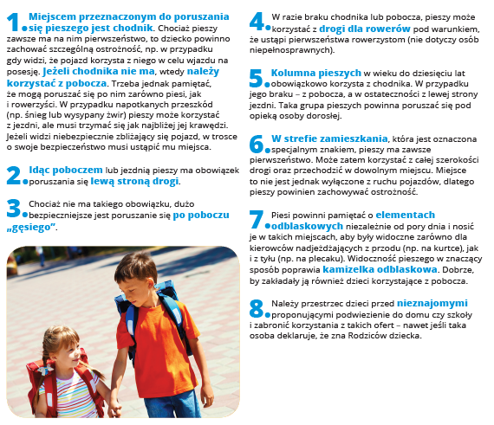
O Programie
„Akademia Bezpiecznego Puchatka” to największy w Polsce program edukacyjny o tematyce bezpieczeństwa skierowany do I klas szkół podstawowych w całej Polsce. Organizowany jest od 10 lat przez markę Puchatek, we współpracy z Wydziałem Profilaktyki Społecznej Biura Prewencji KGP oraz Wydziałem Nadzoru i Profilaktyki Biura Ruchu KGP. Patronem Honorowym akcji jest Komendant Główny Policji oraz Kuratoria Oświaty. Do tej pory w programie wzięło udział łącznie około 2 000 000 dzieci. Szczegóły na www.akademiapuchatka.pl

Dodatkowe informacje:
Maspex
Dorota Liszka, Manager ds. Komunikacji Korporacyjnej
e-mail: d.liszka@maspex.com
tel.: 33 870 82 04
PR Hub
Marta Gryglewicz, Account Manager
e-mail: marta.gryglewicz@prhub.eu
tel. 504 640 360

Raport „Wypadki Drogowe w Polsce w 2017 roku” opracowany przez Komendę Główną Policji Biuro Ruchu Drogowego (2018 rok).

